МБДОУ детский сад №290 г.о.Самара

Конспект интегрированной НОД
для детей второй младшей группы на тему:
«Путешествие по книге С. Маршака «Сказка о глупом мышонке»

Воспитатель: Жукова Лилия Абузяровна

Самара, 2015 г.

Тема: «Путешествие по книге С. Маршака «Сказка о глупом мышонке»

Задачи:
- способствовать развитию речевой активности детей через подбор имен прилагательных , характеризующих внешние данные животных;
- упражнять в четком произношении звука «к» в звукоподражательных словах «кря-кря», «ква-ква»;
- упражнять в правильности вдоха и выдоха при выполнении дыхательной гимнастики ;
- закрепить названия детенышей животных в единственном и множественном числе («Речевое развитие»);
- расширять представления о повадках домашних животных («Познавательное развитие»)
- упражнять в умении создавать постройку из строительного материала («Познавательное развитие»)
- развивать выразительность движений в создании ярких двигательных образов («Художественно-эстетическое развитие»);
- развивать ловкость, умение ориентироваться в пространстве («Физическое развитие»);
- воспитывать интерес к художественной литературе.

Методы и приемы:
- практические - проговаривание детьми звукоподражательных слов «кря-кря», «ква-ква», «хрю – хрю», «мяу – мяу»; выполнение упражнения дыхательной гимнастики «Подуй на утят»; выполнение развивающего упражнения «Лягушата»; выполнение артикуляционной гимнастики «Лошадка»; выполнение игрового упражнения «Лошадки»; участие в подвижной игре «Караси и щука»; пение песенки «Есть у киски глазки»; участие в дидактической игре «Кого не стало»; выполнение постройки из деталей настольного конструктора; проговаривание названий деталей конструктора.
- наглядные - рассматривание иллюстраций, карточек с изображением животных; показ образца постройки кроватки для мышонка из деталей настольного конструктора;
- словесные – ответы детей по каждому заданию.

Материалы и оборудование:
- книга с произведением С.Я.Маршака «Сказка о глупом мышонке»;
- таз с водой;
- игрушки - утята;
- детали настольного конструктора;
- мелкие игрушки-мышата;
- ноутбук, диапроектор.

Предварительная работа: чтение произведения С. Я. Маршака «Сказка о глупом мышонке»; лепка мышонка из пластилина; рассматривание картинок с изображением домашних животных; беседа на тему «Домашние животные и их детеныши».

Детская деятельность | Формы и методы организации совместной деятельности
Двигательная | подвижные игры, игровые упражнения
Игровая | Игровые ситуации, игры с правилами (дидактические, подвижные)
Коммуникативная | речевые ситуации, составление словотворчества, придумывание окончания сказки, отгадывание загадок
Музыкальная | исполнение песни
Восприятие  (художественной литературы и фольклора) | рассматривание книги
Конструирование | моделирование

Логика образовательной деятельности

№ слайда | Деятельность воспитателя | Деятельность воспитанников | Ожидаемые результаты
1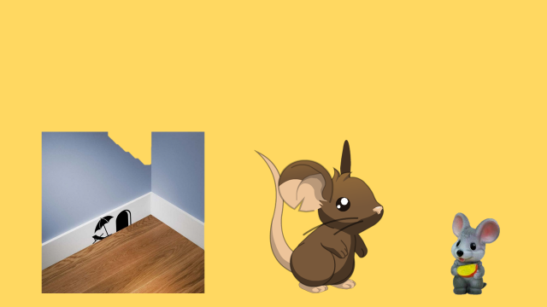 | Показывает книгу с произведением С, Маршака «Сказка о глупом мышонке» и спрашивает: узнали ли дети сказку. Предлагает отправиться в путешествие по сказке и вспомнить с кем встретился мышонок. Показывает на слайде домик в виде норки и говорит о том, что там живут мышка-мама и ее мышонок. Использует игровой момент для привлечения внимания, вызывает интерес детей, настраивает детей на занятие. | Дети сидят на стульях. Рассматривают картинку норки, мышки и мышонка. | Дети настроились на занятие. Проявляют интерес к игровому моменту.
2 | Задает вопросы: -Как пищит мышка?  - А ее детеныш-мышонок? – Давайте посмотрим какая мышка-мама?  - А какой мышонок?  Следит за правильностью ответов детей: ответ на первый вопрос — в И. пад. ед. ч. жен. род.; на второй - в И. пад, ед. ч., муж. р. | Дети отвечают на вопросы: мышка-мама пищит «пи-пи» (низко), маленький мышонок «пи-пи» (тоненько, высоко). Мышка-мама — добрая, ласковая, заботливая. Мышонок — маленький, непослушный, капризный. | Дети четко произносят подражательные слова «пи-пи», то понижая тембр голоса, то повышая его. Активно отвечают на заданные вопросы, правильно употребляя слова в И. п., ед. ч., Жен. р., и в И. п., ед., ч.,муж., р..
3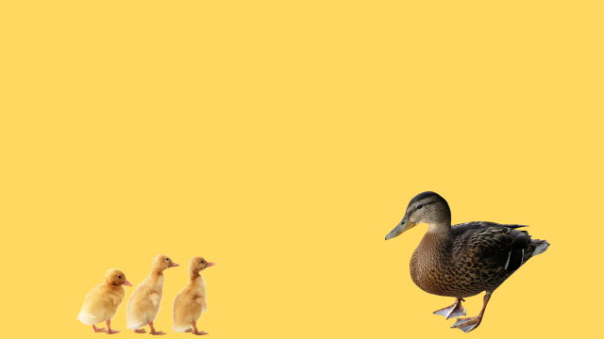 | Предлагает вспомнить, кто пришел первым покачать мышонка. Показывает слайд, на котором изображена утка. Задает вопросы:  - Как утка крякает?  - Как называют ее детеныша?  - А много детенышей?  Следит за правильным четким произношением звука «к» в словах «кря-кря», за правильностью называния детенышей утки в ед. ч. и мн. ч..  Предлагает подойти к столу, стоящему рядом и посмотреть на таз с водой и рядом стоящих утят. Предлагает опустить утят в воду и подуть на них, чтобы они «поплавали».  Следит, чтобы малоактивные дети тоже приняли участие в игровом моменте дыхательной гимнастики. Следит за правильностью выполнения вдоха(носом) и выдоха(ртом) при выполнении задания «Подуй на утят». Хвалит детей, предлагает вернуться на стулья. | Ответ детей (Утка. Крякает «кря-кря». Детеныша называют — утенок. Много детенышей — утята).  Дети подходят к столу и опускают утят в таз с водой, дуют на них, вдыхая воздух носом и выдыхая ртом. | Верно дают ответ (утка) на первый вопрос. Правильно называют детеныша утки в ед. ч.. и мн. ч.  Проявляют интерес к выполнению задания, выполняют его, правильно делая вдох и выдох.
4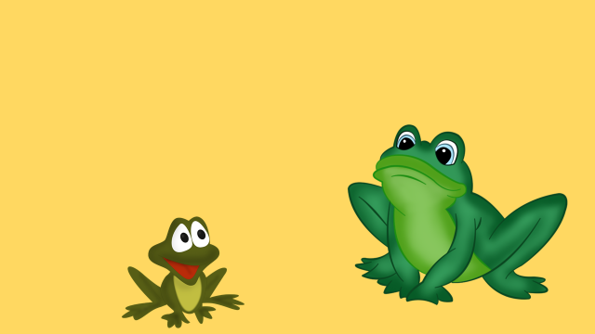 | Предлагает послушать звуки природы «кваканье лягушек». - Ребята, кого мы слышим? Показывает слайд, на котором изображена лягушка. – Это кто?  -А как называют детенышей лягушки? Предлагает поквакать. | Дети говорят «Лягушка». Лягушата. Произносят «ква-ква». | Грамматически правильно отвечают на вопрос, четко произносят нач. зв. «к» в подражательных словах «ква-ква».
5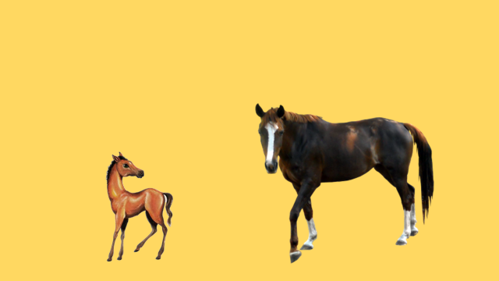 | Показывает слайд с изображением лошади.  -Посмотрите, кто к нам прискакал.  -Как называют детеныша лошадки?  -А много детенышей?  Следит за правильностью называния детенышей животных в ед. и мн. числах.  Предлагает показать язычком, как стучат копыта лошадки (артикуляционная гимнастика). Динамическая пауза «Лошадки».  Предлагает показать, как лошадка ходит, высоко поднимая колени, при этом щелкая языком. Следит за правильным выполнении упражнения артикуляционной гимнастики (язык прилипает к небу и отрываясь от него, щелкает со звуком — щелчком)., за правильностью выполнения подражательного игрового упражнения «Лошадки». | Дети дают правильные ответы на заданные вопросы (лошадь, жеребенок - жеребята,), выполняют артикуляционное упражнение. Выполняют подражательные действия лошадки — ходьба по кругу с высоким подниманием колена. | Грамматически правильно отвечают на заданные вопросы. Четко щелкают языком. Двигаются по кругу, высоко поднимая колени.
6 | Показывает слайд с изображением хвостика и ушек свиньи. Предлагает отгадать кому эти части тела принадлежат.  Задает вопросы:  -Как хрюкает свинья?  -Как называют детеныша свиньи?  -А много детенышей? | Отгадывают загадку (свинья). Отвечают на вопросы («хрю-хрю», поросенок - поросята). | Отгадывают загадку по знакомым частям тела животного. Активно подражают хрюканью свиньи.
7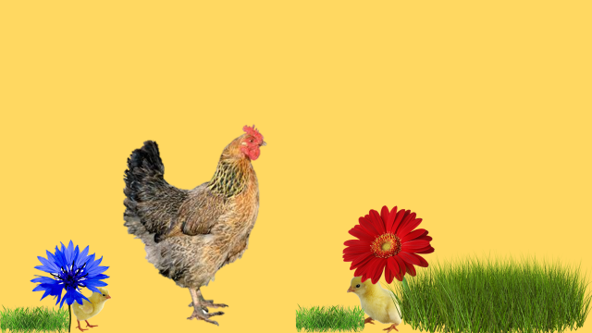 | Показывает слайд с изображением курицы и цыплят, спрятанных за цветами.  -Кто это?  -Как поет курочка?  -А у курочки детеныш кто?  -А много детенышей?  - Найдите, где спрятались цыплята?  - За каким цветком спрятался большой цыпленок?  - За каким цветком спрятался маленький цыпленочек?  Добивается правильного произношения зв. «к» в звукоподражательном слове «ко-ко-ко»; | Дети проговаривают (курица, «ко-ко-ко», цыпленок - цыплята, курочка, цыпленочек) | Грамматически правильно отвечают на вопрос, называют курицу и ее детеныша; отчетливо произносят звук «к» в звукоподражательных словах «ко-ко-ко», составляют слова с уменьшительно-ласкательными суффиксами - «очк  »-, -«очек»-.
8   | Показывает следующий слайд с изображением щуки.  -Кто еще приходил к мышонку?  -А какие звуки произносит щука? Поясняет детям, что рыбы никаких звуков не произносят.  Приглашает поиграть в подвижную игру «Караси и щука». В подвижной игре обозначает игровое пространство, следит за выполнением правил игры. | Дети проговаривают играют в подвижную игру «Караси и щука». | Активно принимают участие в подвижной игре «Караси и щука», не выходят за пределы обозначенного игрового пространства, умеют ориентироваться в заданном пространстве.
9  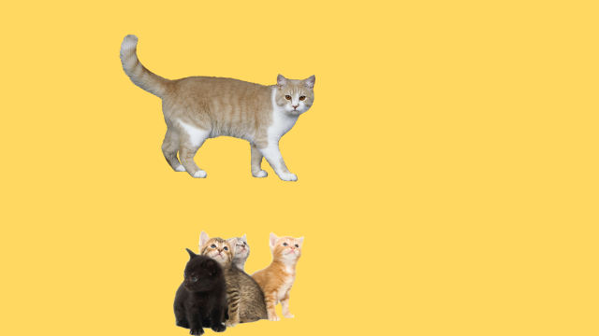 | -Посмотрите, кто это? Показывает следующий слайд с изображением кошки.  -Как поет кошка?  -Какая она?  -Как у кошки называют детеныша?  -А если их много?  Предлагает спеть песенку про киску «Есть у киски глазки...» с сопровождением движений (пальчиковая гимнастика).  Следит за правильностью подбора детьми придуманных прилагательных к вопросу — Какая кошка?  Помогает петь песенку «Есть у киски глазки», показывает движения. | Дети проговаривают (кошка; пушистая, мягкая, гладкая, хитрая): «мяу-мяу», котенок - котята). Поют песенку «Есть у киски глазки...», выполняют движения песенки. | Придумывают и подбирают слова-прилагательные к вопросу: -какая? Знают слова песенки, отчетливо произносят их, выполняют движения под песенку.
10  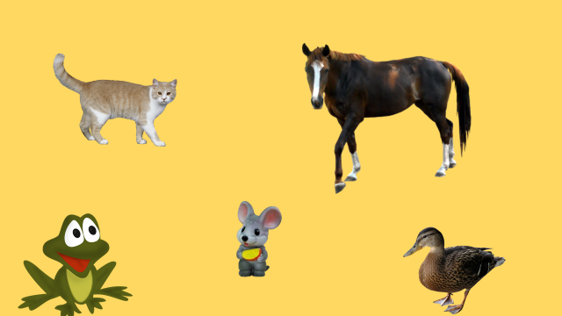 | Предлагает дидактическую игру на слайде «Угадай, кого не стало?». Напоминает правила игры. Во время игры следит, чтобы дети отвернувшись, не подглядывали, точно называли животного, которого не стало в ед. ч. Р. пад. | Дети играют в игру. | Проявляют интерес к игре, соблюдают правила. Правильно образовывают форму ед. ч. в Р. пад.
11 | Предполагает, что мышонок скоро вернется к себе в норку к своим братишкам и сестренкам. Предлагает устроить для них сюрприз — постройку кроваток из деталей настольного конструктора (кирпичиков). Следит за правильностью называния деталей конструктора, за точностью выполнения постройки по образцу. Предлагает обыграть постройку – уложить заранее приготовленных мышат спать. | Подходят к столу. Называют детали настольного конструктора, выполняют постройку по образцу. Садятся на свои места. | Называют детали настольного конструктора. Выполняют постройку по образцу.
12 | Вопросом: - Какой герой сказки вам понравился больше всех? Подводит итог занятия. Говорит, что мышонок уютно устроился в своей кроватке и уже уснул, а мы пойдем гулять. | Дети отвечают на заданный вопрос. | Правильно называют животных из сказки.

